КОМПЛЕКС ОБЩЕРАЗВИВАЮЩИХ УПРАЖНЕНИЙ ДЛЯ МУЖЧИН
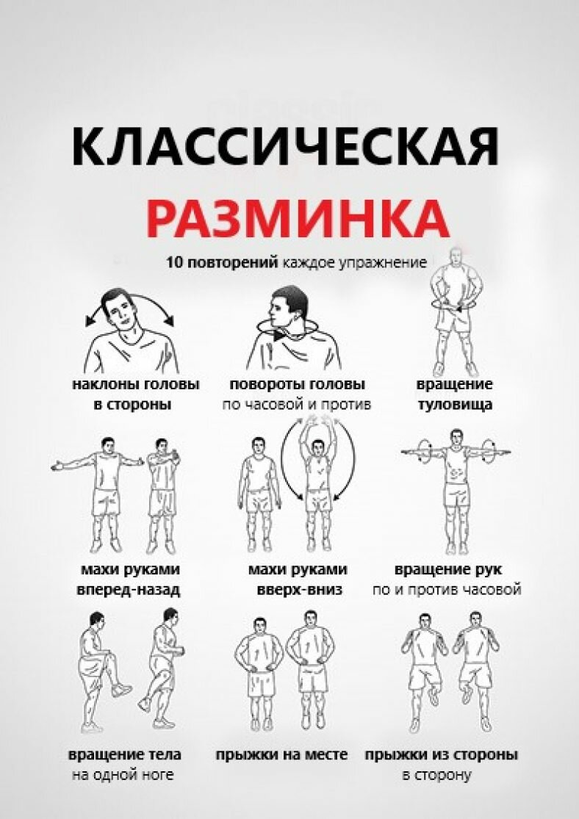
Перед тренировкой важнейшей частью является выполнение разминки. Хороший разогрев позволит постепенно увеличить сердечный ритм, усилить кровообращение в мышцах, сухожилиях и связках, а также подготовить вас к тренировке с ментальной точки зрения. На разминку отводится 7-10 минут.

- Ходьба на месте – 1 минута
- Суставная гимнастика – по направлению от головы к стопам: наклоны головы, вращения плечами наружу-внутрь, вращение в локтевых суставах, лучезапястных; наклоны и вращения туловища; вращение бедра наружу-внутрь, разминка коленных суставов, голеностопа.
- Динамическая растяжка мышц – пружинистые движения в максимальной амплитуде движения.
- Кардио-разминка: бег на месте, прыжки на месте, приседания и т.д. (1,5-2 мин)
- Восстановление – 1 мин

ОСНОВНАЯ ТРЕНИРОВКА
- Отжимания с широкой постановкой рук (ладонь не выходит вперед-назад по отношению к плечу, прогиба в пояснице нет, локти направлены в стороны) - 3 подхода по 20 раз
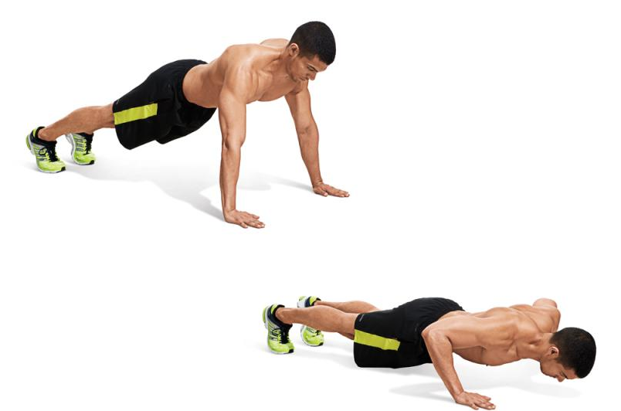

- Отжимания с узкой постановкой рук (ладонь не выходит вперед-назад по отношению к плечу, прогиба в пояснице нет, локти направлены назад, руки вдоль туловища) – 3 * 15 раз.
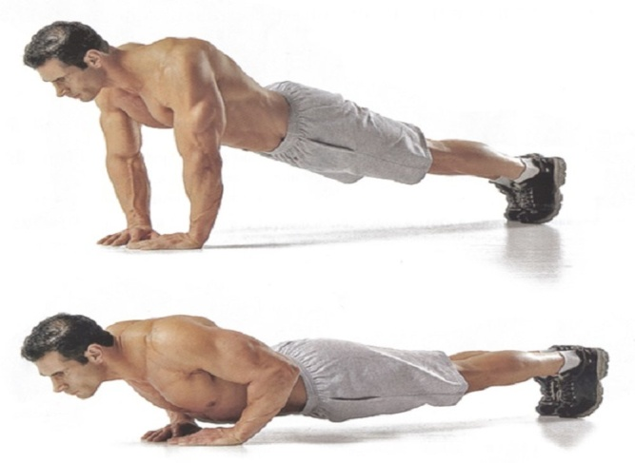

- «Лодочка» для мышц спины (лежа на животе, одновременный подъем рук и ног) – 3*25 раз
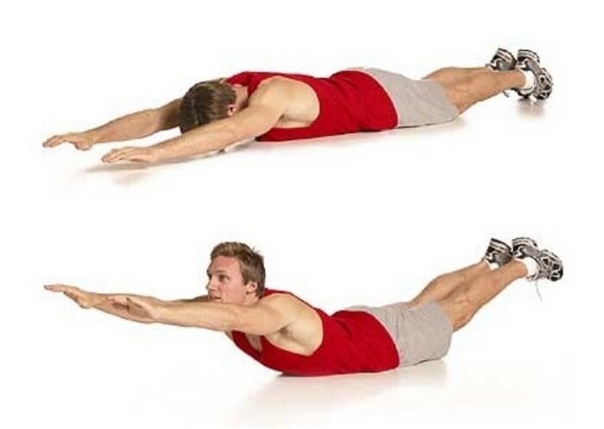
- Гиперэкстензия (лежа на животе, подъем корпуса наверх, ноги неподвижны) – 3*20 раз
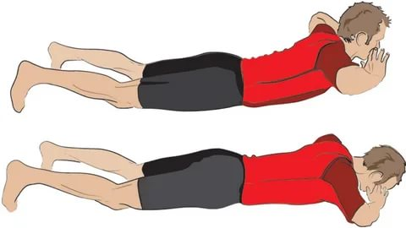

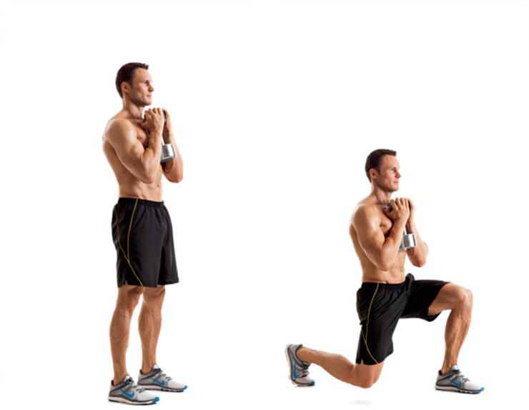
- Выпады (колено не выходит за передний край стопы, таз опускается перпендикулярно в пол, опускаться до положения бедра параллельно полу) – 3*15 на каждую ногу

- Бёрпи - 3*1 мин
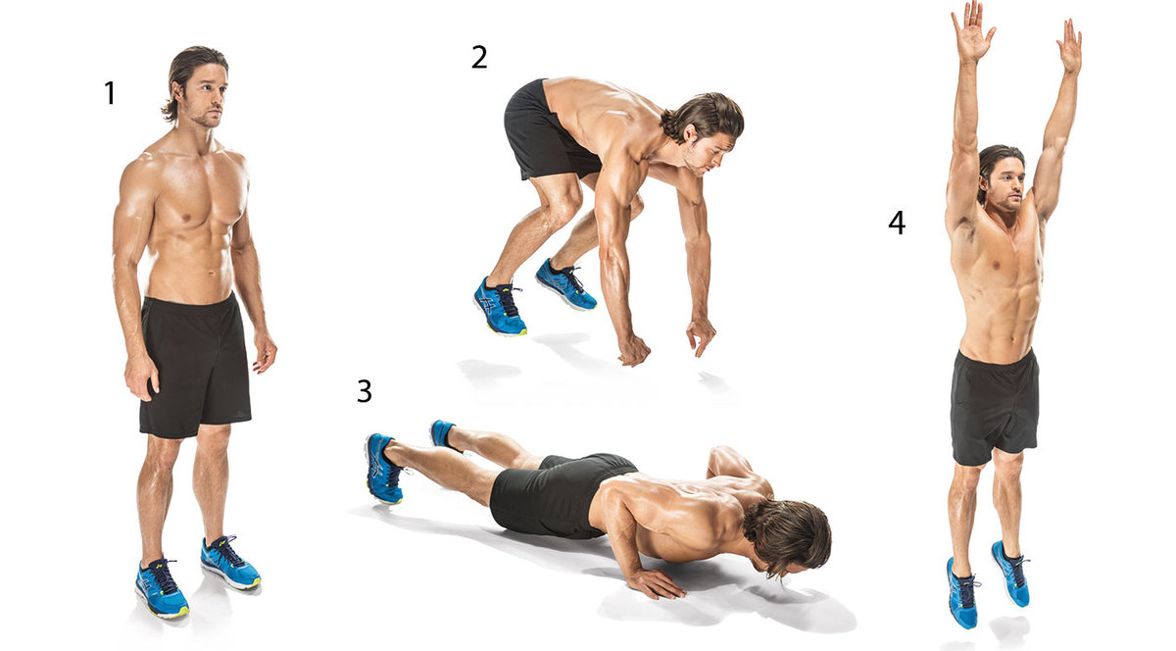

- Планка на пресс – 3*1 мин

После завершения выполнения комплекса необходимо выполнить растяжку всех мышц, участвующих в тренировке, задерживаться в позициях по 20-30 сек!

